**Infokasten: 4 Mythen über gesunde Raumluft**

Köln/Ludwigsburg im März 2023. Beim Schlafen, Arbeiten und in unserer Freizeit: Die heutige Indoor-Generation verbringt fast 90% ihres Lebens in Innenräumen. Doch die Luft, die wir dort atmen, ist nicht unbedingt so gesund, wie wir denken. Diese vier Mythen über gesunde Raumluft sind häufig verbreitet:

**1. Nicht lüften, da die Luft draußen zu schlecht ist. Falsch!**

Die Luft in Innenräumen kann bis zu fünf Mal stärker verschmutzt sein als die Außenluft. Schadstoffe wie **(Fein)staub, CO2, Chemikalien, Radon und Allergene sind im Gebäude „gefangen“ und können bei schlechter Belüftung nicht nach draußen entweichen. Daher gilt:**

**🡪 Regelmäßiges Lüften ist essenziell für eine gesunde Luftqualität in Innenräumen!**

**2. Lufterfrischer verbessern die Qualität der Raumluft. Falsch!**

Lufterfrischer riechen zwar gut, überdecken unangenehme Gerüche jedoch nur. Zudem enthalten sie Chemikalien, die sich in der Raumluft anreichern und dann von uns eingeatmet werden.

**🡪** Viel wichtiger ist der regelmäßige Luftaustausch, um unangenehme Gerüche zu entfernen und ein gesundes Raumklima zu gewährleisten.

**3. Gelegentliche Fensterlüftung reicht für ein gesundes Raumklima. Falsch!**

Werden die Fenster nur gekippt, findet fast gar kein Luftaustausch statt. Stattdessen geht nur viel Wärme verloren, Oberflächen kühlen aus und die Wände werden anfälliger für Feuchteschäden.

**🡪** Um effizient zu lüften, eignet sich die Querlüftung. Dabei werden gegenüberliegende Fenster weit geöffnet, sodass ein Durchzug entsteht und die verbrauchte Luft schnell durch frische Luft ausgetauscht wird. Die Querlüftung sollte mehrmals pro Tag erfolgen, um einen hinreichenden Schutz vor Feuchteschäden sicherzustellen. Für einen zuverlässigen und komfortablen Luftaustausch empfehlen sich [Systeme zur Wohnraumlüftung](https://wohnungs-lueftung.de/lueftungssysteme.html) mit Wärmerückgewinnung. Diese führen genau die richtige Menge an temperierter Frischluft zu, auch bei Abwesenheit der Bewohner, und können sogar Schadstoffe aus der Außenluft filtern.

**4. Die Luftfeuchtigkeit hat keine Auswirkungen auf meine Gesundheit. Falsch!**

**Gerade in der Heizperiode kommt es in den Wohnräumen schnell zu einer Luftfeuchtigkeit von unter 30 Prozent. Zu trockene Luft kann Haut- und Augenreizungen verursachen und die Übertragung von Erkältungsviren fördern. Doch auch zu** feuchte Luft **ist problematisch: Sammelt sich zu viel Luftfeuchtigkeit in Bad, Schlafzimmer und Küche an, wird die Entstehung von Schimmel begünstigt.**

**🡪** **Die optimale relative Luftfeuchtigkeit im Haus liegt zwischen 40 und 60 Prozent.** [Lüftungsanlagen](https://wohnungs-lueftung.de/newsroom/presseinformationen/gesundheit/gesund-bleiben-mit-der-richtigen-luftfeuchte.html) **helfen durch Bedarfsregelung sowie Feuchterückgewinnung dabei, die Luftfeuchte im optimalen Bereich zu halten.**

Weitere Informationen zur modernen Wohnraumlüftung, zu den Fördermöglichkeiten sowie aktuelle Lüftungsnews finden Verbraucher:innen auf [www.wohnungs-lueftung.de](http://www.wohnungs-lueftung.de).



**Über die Initiative „Gute Luft“**

Gute Luft liegt uns am Herzen! Erfahren Sie mehr über die Vorteile von Lüftungsanlagen unter [www.wohnungs-lueftung.de](http://www.wohnungs-lueftung.de). Initiatoren dieses Verbraucherportals sind die renommiertesten Verbände in der Lüftungsbranche: BDH (Bundesverband der Deutschen Heizungsindustrie e.V.) und FGK (Fachverband Gebäude-Klima e.V.).

**Pressekontakt:**

Sage & Schreibe Public Relations GmbH

Landwehrstr. 61 • 80336 München

[info@sage-schreibe.de](mailto:info@sage-schreibe.de)

Tel. 089/23 888 98-0

**4 Mythen über gesunde Raumluft – Bildmotive**

**Motiv 1**:

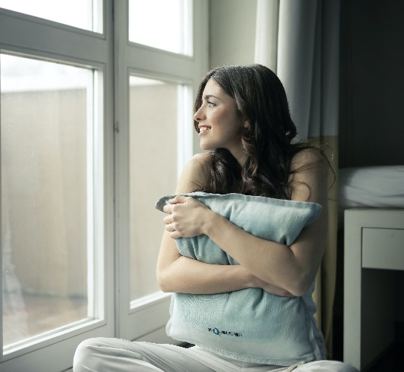

Lufterfrischer sorgen für gesundes Raumklima? Von wegen! Lufterfrischer überdecken unangenehme Gerüche nur und können Chemikalien enthalten.

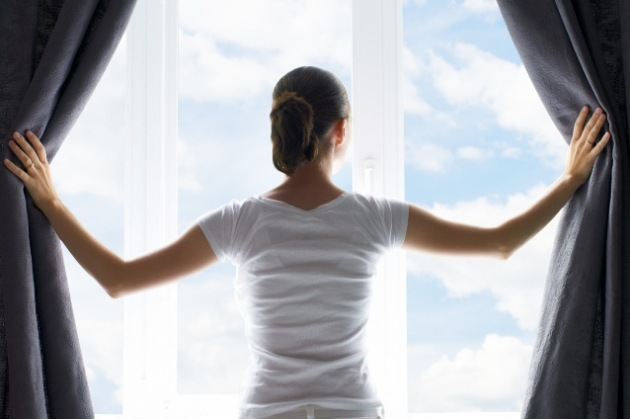

**Motiv 2:**

Die Luft in Innenräumen kann bis zu fünf Mal stärker verschmutzt sein als die Außenluft. Daher gilt es, regelmäßig zu lüften. Systeme für Wohnungslüftung lüften energieeffizient.

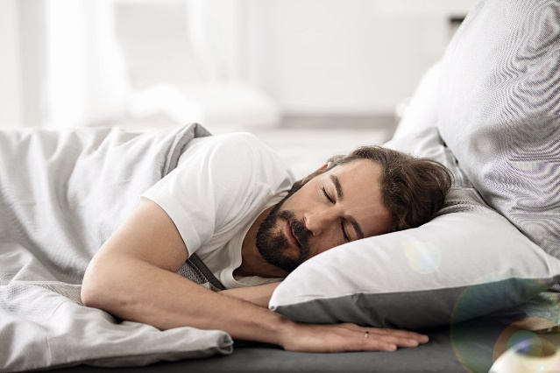

**Motiv 3:**

Gut schlafen mit frischer Luft: Wohnraumlüftung mit Wärmerückgewinnung sorgt für einen gesunden Luftaustausch und kann Wärme aus der Abluft „zurückgewinnen“.

**Bildquellen:**

**Motiv 1:** Pexels / Andrea Piacquadio/Initiative „Gute Luft“

**Motiv 2:** Konstantin Yuganov – stockadobe.com / Initiative „Gute Luft“

**Motiv 3:** Initiative „Gute Luft“ – www.wohnungs-lueftung.de

Honorarfreier Abdruck bei Quellenangabe. Nur zur redaktionellen Nutzung im Kontext der Pressemitteilung!